Onderwerp 3 Lichaamsversiering Opdracht 4

Werk in twee-tallen.

1. Hieronder staat een lijst van verschillende lichaamsversieringen.

Je gaat op zoek naar de volgende informatie:

* + Hoe ziet de lichaamsversiering er uit?
  + Wie dragen deze versiering?
  + Wat is de reden van deze versiering?
  + Waar komt deze versiering voor? ( Land, streek, bevolkingsgroep?)
  + Afbeelding

De gevonden informatie verwerk je op dit document. `

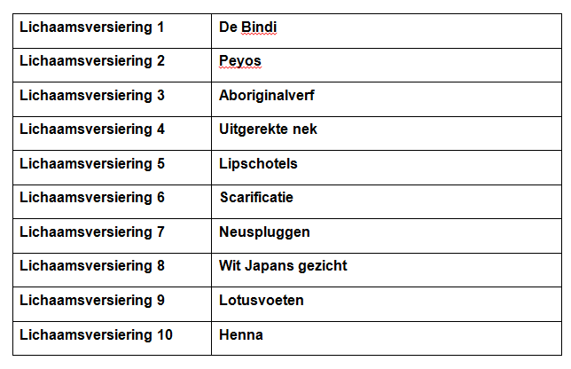

2. Welke van de 10 lichaamsversieringen van opdracht 1 vind jij het mooist?

Waarom?

3. Welke van de 10 lichaamsversieringen van opdracht 1 vind jij het lelijkst?

Waarom?